Medienkonzept Prozessentwicklung: Version 12 Stand 26.03.2020

MEDIENKONZEPT
Der Paul-Hey-Mittelschule Gauting
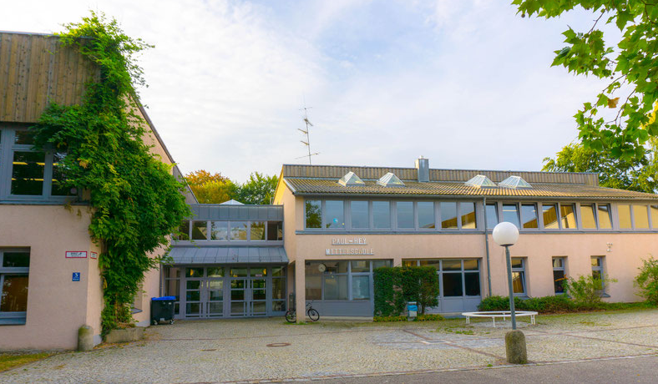

Birkenstr. 3
82131 Gauting
Telefon: 089/893149-0
Telefax: 089/893149-13
E-Mail: info@phs.gauting.de
Internet: www.hs-gauting.jimdo.com

Ansprechpartner:
◦ Namen gelöscht

Projektkreis:
◦ Namen gelöscht
Ausstattungsplan der Paul-Hey-Mittelschule Gauting
Schüleranzahl | 272
Klassenzimmer  Fachräume  PC Räume | 16  5  2
Freier Informatikraum | 1

Zielfindung , Schwerpunktsetzung und Maßnahmenplanung

Spalte 1: Dokumentation des Status Quo |  | Spalte 2: Optimierung der Medienausstattung und Organisation
Leitfrage: Welche IT-Ausstattung haben wir bereits, um Medienbildung umzusetzen? |  | Leitfrage: Wie muss die IT-Ausstattung ggf. ausgebaut und verbessert werden, um die festgelegten schulischen Ziele, Schwerpunktsetzungen und Maßnahmen umzusetzen?

Hardware  (Arbeitsplatzcomputer, mobile Geräte,  Beamer, Dokumentenkamera etc.) | Zielfindung, Schwerpunktsetzung  und Maßnahmenplanung | Hardware  (Arbeitsplatzcomputer, mobile Geräte,  Beamer, Dokumentenkamera etc.)
- Bandbreite:200 Mbit/s  - Router: 2x Fritz Box  - Server: 2x Server/ 4 x 32 GB DDR4 Arbeitsspeicher/ 4 x 1,8 TB SAS/ Netzteil 600 Watt redundant/ Intel Xeaom Silver 4114 Prozessor (10 Kerne)  - NAS: 1x NAS/ Synlogy DS218/ Speicher 16TB  - USV: 1x USV/ 1500VA Rackmount Schwarz/ Ausgangsleistung 900 Watt/ 18 Minuten Backup bei halber Belastung  - Switche: 5 x 48 Port L3 Switche/ 4x 8Port Switche/ Kein POE  - Netzwerkschrank: 1 Netzwerkraum nicht gekühlt/ 19 Zoll Schrank  - Rechner:  Klassenzimmer 14 unterschiedliche Rechnertypen  PC Raum 1 18 Thin Clients  PC Raum 2 17 Thin Clients  PC Raum 3  Fachräume 18 unterschiedliche Rechnertypen  - Bildschirme:  Klassenzimmer 6  PC Raum 1 18  PC Raum 2 17  PC Raum 3  Fachräume 18  - Präsentationsmedien  Klassenzimmer 16 interaktive Whiteboards Promethean  PC Raum 1 1 Beamer  PC Raum 2 1 Interaktives Whiteboard Promethean  Fachräume 2 Beamer  - Dokumentenkamera  Klassenzimmer 16 Epson ELPC20  PC Raum 1  PC Raum 2  PC Raum 3  Fachräume 3 Epson ELPC20  - Netzwerkdrucker: 6x Netzwerkdrucker  - WLAN Controller: Nicht vorhanden  - Access Points: 7x in Klassenzimmer/2x in den PC Räumen/Marke Sophos  - Mobile Endgeräte:  Zielfindung, Schwerpunktsetzung  und Maßnahmenplanung  - 3-D Drucker: 1x Ultimaker 2  - Sonstige Anschaffungen: 1x Plotter Cameo 4 |  | - Bandbreite: 2x 1 Gbit/s über Vodafon Deutschland gebucht  - Router:  - Server:  - NAS:  - USV:  - Switche:  - Netzwerkschrank  - Rechner:  Klassenzimmer 16 einheitliche Rechnertypen/ Wunsch: i5 8GB Ram 256 SSD  PC Raum 1 18 einheitliche Rechnertypen/ Wunsch: i5 8GB Ram 256 SSD  PC Raum 2 17 einheitliche Rechnertypen/ Wunsch: i5 8GB Ram 256 SSD  PC Raum 3  Fachräume 15 einheitliche Rechnertypen/ Wunsch: i5 8GB Ram 256 SSD  - Bildschirme:  Klassenzimmer 11 Wunsch 24 Zoll  PC Raum 1 17? Verwendung der Thin Clients als Bildschirm?  PC Raum 2 16? Verwendung der Thin Clients als Bildschirm?  PC Raum 3  Fachräume 18 Wunsch 24 Zoll  - Präsentationsmedien  Klassenzimmer Tausch nach Anschaffungsjahr Promethean Board 500 Serie mit Vivitek Beamer (8 Stück 2015 KW 36// 9 Stück 2017 KW 08)  PC Raum 1  PC Raum 2  Fachräume 1x Beamer  - Dokumentenkamera  Klassenzimmer  PC Raum 1  PC Raum 2  PC Raum 3  Fachräume 2 Epson ELPC20  - Netzwerkdrucker  - WLAN Controller: Installation eines WLAN Controllers mit Ticketsystem/ Wunsch: (Unify, Aruba oder Sophos)  - Access Points: 15x APs/ Wunsch nach Controller  - Mobile Endgeräte:  Wunsch Klassensatz 30 Stück Tablets mit abnehmbarer Tastatur/ Wunsch Microsoft Surface Go  In 2 Tabletkoffer mit Ladefunktion  - 3-D Drucker:  - Sonstige Anschaffungen:

Software  (Standardsoftware,  fachspezifische Software etc.) |  | Software  (Standardsoftware,  fachspezifische Software etc.)
- Pädagogisches Netzwerk:  - Firewall Lösung/Internetfilter: Eigene Konfiguration der Firma Genius Conulting  - E-Mail: Outlook Server mit dienstlichen EMails  - FWU Rahmenvertrag: abgeschlossen  - Präsentationssoftware: Active Inspire  - 3-D Druck: Cura  - Weitere Standardsoftware:  - Fachspezifische Software: Esis, Notenbox online |  | - Pädagogisches Netzwerk: Wir benötige ein pädagogisches Netzwerk Wunsch: paedml Windows  - Firewall Lösung/Internetfilter: Wir wünschen eine Firewall Sophos UTM oder Octogate  - E-Mail:  - FWU Rahmenvertrag:  - Präsentationssoftware:  - 3-D Druck:  - Weitere Standardsoftware:  - Fachspezifische Software:

Bauliche Situation  (Ausstattung der Räume, Vernetzung,  LAN) |  | Bauliche Situation  (Ausstattung der Räume, Vernetzung,  LAN)
Verkabelung im Schulhaus:  Siehe Geräteübersicht/ Klassenzimmer ohne LAN Anbindung des Lehrerrechners | Zielfindung | Verkabelung im Schulhaus:  Die meisten Klassenzimmer haben einen LAN Anschluss, der sich jedoch nicht in Reichweite des Lehrerarbeitsplatzes befindet.  Der Lehrerbesprechungsraum muss mit LAN angeschlossen werden.  Die Kabelkanäle in den Klassenzimmern bei den digitalen Tafeln müssen fertiggestellt werden.  Bau der Mediensäulen mit LAN Anschluss/ Anschlussfeld zur interaktiven Tafel/ Acces Point

Organisation  (Zuständigkeiten, Nutzungsvereinbarungen,  Ausleihsystem etc.) |  | Organisation  (Zuständigkeiten, Nutzungsvereinbarungen,  Ausleihsystem etc.)
- Zuständigkeiten: Systembetreuer, IT Abteilung Gemeinde Gauting  - Wartungsvertrag: kein Wartungsvertrag  - Nutzungsordnung: abgeschlossen  - BOYD: Ohne WLAN Controller nicht möglich | Zielfindung | - Zuständigkeiten:  - Wartungsvertrag: Wir benötigen einen Wartungsvertrag zur Pflege eines pädagogischen Netzwerks/ Keine Stundenfinanzierung  - Nutzungsordnung:  - BOYD:

Geräteübersicht
Obergeschoss
Raum | Geräte | Probleme
O22 | 1 Netzdrucker
O23 | 1 Laptop, 1 Dokuk.  1 Whiteboard | Ohne Lan
O24 | 16 Thin, 1 Fat  1 Netzdrucker, 1 Beamer  1 Access-Point
O31 | 1 Fat-Client, 1 Dokuk.  1 Whiteboard, 1 Access-Point | Ohne Lan
O32 | 1 Fat-Client, 1 Dokuk  1 Whiteboard | Ohne Lan
O33 | 1 Fat, 1 Whiteboard  1 Dokuk, 1 Access-Point | Ohne Lan
O34 | 1 Laptop, 1 Dokuk  1 Whiteboard | Ohne Lan
O43 | 2 Laptops  1 Fat-Client | Ohne Lan  Mit Lan
O44 | 1 Fat, 1 Dokuk, 1 Whiteboard | Ohne Lan
O45 | 1 Fat, 1 Dokuk  1 Whiteboard, 1 Access-Point | Ohne Lan
O46 | 1 Laptop, 1 Dokuk  1 Whiteboard | Ohne Lan
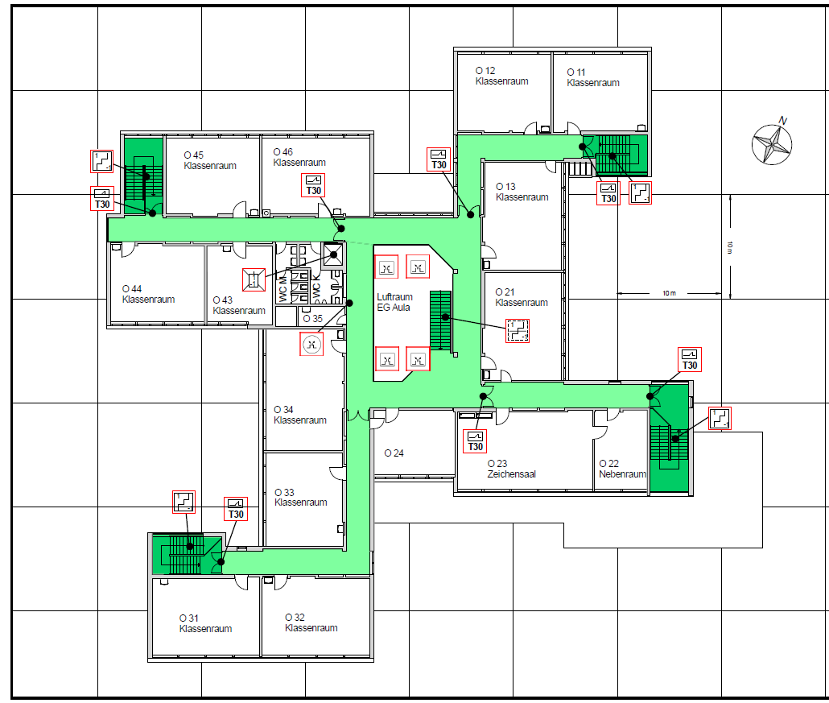

Erdgeschoss
Raum | Geräte | Problem
E18 | 1 Fat, 1 Netzdrucker
E46 | 1 Fat
E11 | 1 Netzdrucker, 1 Netzkopierer
E21 | 1 Access-Point, 2 Fat,  1 Thin, 1 Netzdrucker
E12 | 1 Fat, 1 Acp, 1 Netzdrucker
Rek. | 1 Fat
E22 | 5 Laptops, 1 Access-Point  1 Netzdrucker  1 Beamer, 1 Doku
E25 | 1 Dokuk, 1 Laptop  1 Whiteboard | Ohne Lan
E32 | 3 Fat | Ohne Lan
E33 | 1 Fat, 1 Beamer
E48 | 1 Whiteboard, 1 Dokuk  1 Laptop | Ohne Lan
E44 | 1 Whiteboard, 1 Dokuk  1 Laptop | Ohne Lan
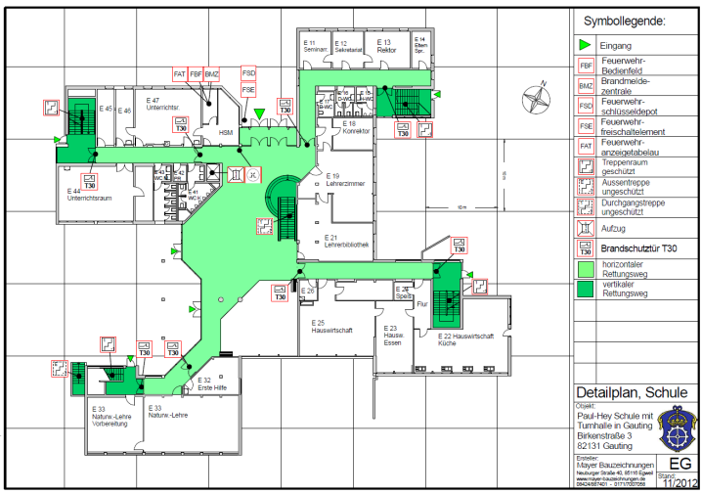

Untergeschoss
Raum | Geräte | Problem
U31 | 1 Fat,  1 Drucker (ohne Lan)
U24 | 2 Fat  1 Laptop  1 Dokuk  1 Whiteboard  3D-Drucker
U17 | 17 Thin  1 Fat  1 Laptop  1 Netzdrucker  1 Access-Point
Infor | Freier Informatikraum  25 FAT Clients  12 mit SSD und 4GB und Intel I7  2 Server  13 I3 FAT Clients  4 Netzwerkdrucker | LAN über  Mittagsbetreuung/ Entfernung zum Router über 100 Meter oder ca. 100 Meter/ Netzwerkverbindung instabil
